Consejo Directivo – 2016/2018

República Argentina

STELLA MARIS MARTINEZ - Defensora General de la Nación de la República Argentina
FERNANDO LODEIRO - Presidente de ADEPRA

República Federativa del Brasil

ANTONIO MAFFEZOLI LEITE - Presidente de la Asociación Nacional de Defensores Públicos de la República Federativa del Brasil (ANADEP)
CLÉRISTON CAVALCANTE DE MACEDO - Presidente en ejercicio de la CONDEGE

República de Chile

ANDRÉS MAHNKE - Defensor Nacional de la Defensoría Penal Pública de la República de Chile
PABLO SANZANA FERNÁNDEZ- Presidente de la Asociación de Defensores Públicos de Chile

República de Colombia


ARTURO ADOLFO DAJUD DURÁN- Directora de la defensa Pública de Colombia
YOLANDA ROJAS SALAZAR GERARDINO - Presidenta de la FENADEPCOL

República de Costa Rica

DIANA MONTERO – Directora interina de la Defensa Pública de Costa Rica

República Dominicana

LAURA HERNÁNDEZ ROMÁN - Directora Nacional de la Oficina Nacional de Defensa Pública de República Dominicana
MARCIA ANGELES SUAREZ - Presidente de la AFDEPURD

República de Ecuador
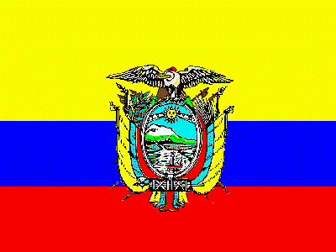

ERNESTO PAZMIÑO GRANIZO - Defensor Público General del Ecuador
CRISTOBAL MACHUCA - Presidente de la Asociación de servidoras y servidores de la Defensoría Pública del Ecuador (ASSDPE)

República de Guatemala

NYDIA ARÉVALO FLORES – Directora General del Instituto de la Defensa Pública Penal de la República de Guatemala
JEIDY MARIBEL ESTRADA MONTOYA - Presidenta de la Asociación de Defensores Públicos de Guatemala

República de Honduras
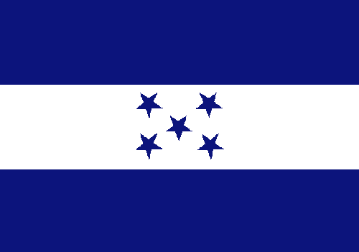

MANUEL ANTONIO PACHECO – Director de la Defensa Pública
ESTHER FLORES - Presidenta de la Asociación de Defensores Públicos de
Honduras

República de México

MARIO ALBERTO TORRES - Director del Instituto Federal de la Defensorías Pública de la República de México

República de Nicaragua

CLARISA INDIANA IBARRA RIERA - Directora de la Defensoría Pública de
Nicaragua

República de Panamá

DANILO MONTENEGRO ACEVEDO - Director Nacional del Instituto de la Defensoría Pública de Oficio de Panamá
MATHILDE ALVARENGA DE APOLAYO - Presidenta de la Asociación Nacional de Defensores de Públicos de Panamá

República del Paraguay

SELVA MOREL DE ACEVEDO – Defensora General interina de la República del Paraguay
MARTIN MUÑOZ - Asociación de Defensores Públicos del Paraguay

República de Perú
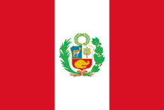

Flor del Carmen Tamayo Montes, Directora General de la Defensa
Pública del Perú (representante institucional).

República Oriental del Uruguay

VERÓNICA ACUÑA VISCAYA - Directora Nacional de la Defensa Pública del Uruguay
ADRIANA BEREZAN - Presidenta de la Asociación de Defensores de Oficio del Uruguay

República Bolivariana de Venezuela


SUSANA BARREIROS RODRIGUEZ - Defensora General de la Defensa Pública de Venezuela

